Порядок установки и настройки TimePhone Dialer.

- Скачайте с сайта www.timephone.ru/rus/download/ архив программы TimePhone Dialer (далее TPD) timephone.exe.
- Для установки распакуйте архив TimePhone.exe двойным щелчком. В директории куда был распакован архивный дистрибутив запустите двойным щелчком файл Setup.exe.

Установка программы

В диалоговом окне «Choose Destination Location» предлагается указать путь для установки программы TPD. По умолчанию указан путь: C:\Program Files\Timephone\Timephone Dialer. Вы можете изменить этот путь, нажав на кнопку «Browse…» и выбрав нужную директорию из списка в окне «Choose Folder». После указания пути установки программы нажмите кнопку «OK» и далее в окне «Choose Destination Location» кнопку «NEXT>» для продолжения процесса установки.

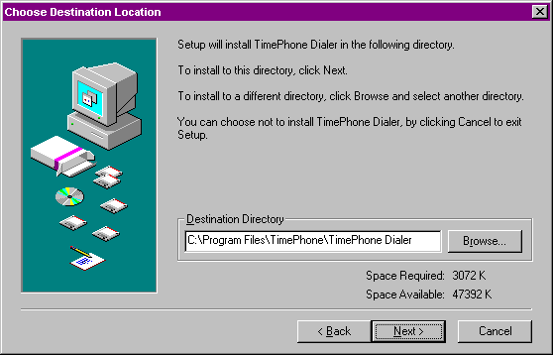

Новое окно «Select Program Folder» сообщает о том, что в указанной директории (по умолчанию TimePhone) будут созданы иконки программы. Вы можете изменить имя этой директории, набрав на клавиатуре нужное. Нажмите кнопку «Next>» для продолжения процесса установки.

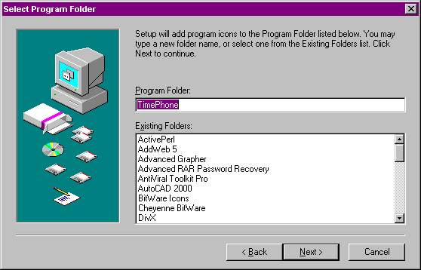

Окончанием успешной установки TPD является информационное окно «Finished». Оно информирует об окончании процесса установки и о возможности запуска. Вы можете нажать кнопку «Close» для завершения процесса или вернуться к предыдущим шагам установки, нажав кнопку «Back».

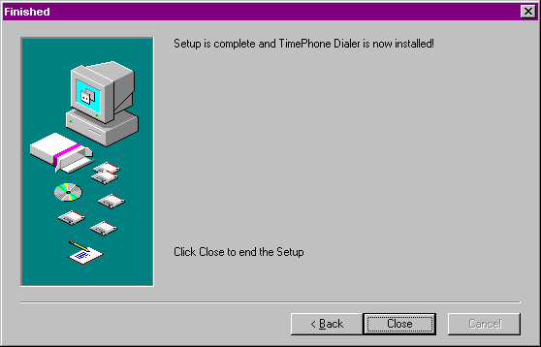

Перезагрузите компьютер.
Установка закончена.

Настройка программы

После установки TPD на Ваш компьютер, запустите программу.

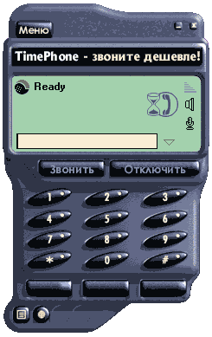
Перед первым использованием программы нужно произвести необходимые настройки. Нажмите на кнопку «Меню» и на всплывающем меню выберите «Preferences».
В появившемся окне «Preferences» выберите вкладку «Services». Здесь необходимо указать имя пользователя и пароль, которые Вы получите после покупки ПИН кода. В поле “User Name” введите первые 6 цифр PIN-кода, в поле “Password” введите последние 4 цифры PIN-кода. В поле “Confirm” повторите введённый Password. Если эти сведения будут указаны ошибочно, звонки будут невозможны. Можно установить галочку в окошке для запоминания пароля. Это исключает необходимость каждый раз вводить пароль (если нет угрозы доступа к устройству посторонними). Ниже можно просмотреть, удалить или обновить информацию об услугах сервиса.
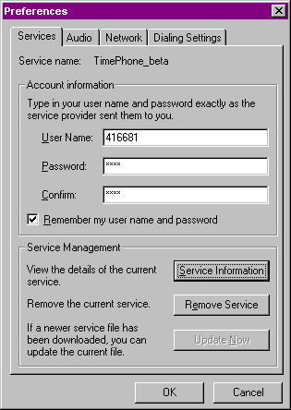
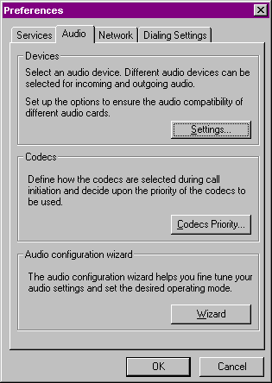
Выберите вкладку «Audio».
Окно состоит из трёх разделов, в которых предлагается:

- Выбрать звуковые устройства,
- Выбрать кодеки,
- Воспользоваться мастером настройки аудио параметров и выбора наилучшего режима звука.

Нажмите кнопку «Settings…» в первом разделе вкладки «Audio».

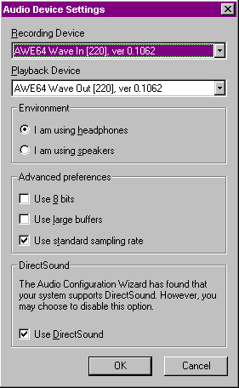
В появившемся окне «Audio Device Settings» необходимо выбрать устройства записи и воспроизведения голоса. Это звуковая плата компьютера.

Далее выбрать используемое устройство: головные телефоны или динамики (колонки).

Ниже выбираются расширенные свойства, и указывается возможность использования системы Direct Sound.

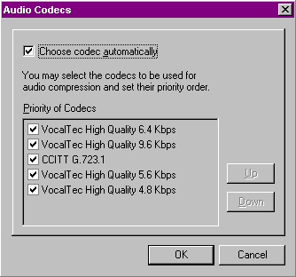
Нажмите кнопку «Codecs Priority» во втором разделе вкладки «Audio». В окне «Audio Codecs» предлагается выбрать используемые для сжатия звука кодеки и их порядок приоритета с помощью кнопок «Up» и «Down». Для операционных систем Windows 95,98, 2000, Me, рекомендуется установить флажок «Choose codec automatically», а для ОС Windows XP – этот флажок убрать, а установить флажок только для напротив кодека CCIT G 723.1.

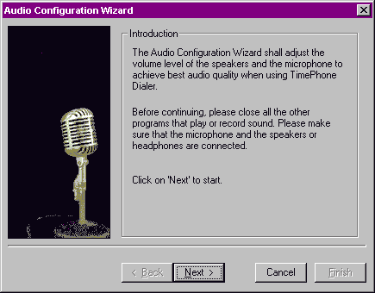
Нажмите на кнопку «Wizard» в третьем разделе вкладки «Audio». Запустится мастер установки параметров звука «Audio Configuration Wizard» для наилучшего качества работы (далее Мастер). Перед запуском мастера, необходимо выключить все программы записи или воспроизведения звука и подключить гарнитуру.

Нажмите кнопку «Next» для запуска мастера настройки.

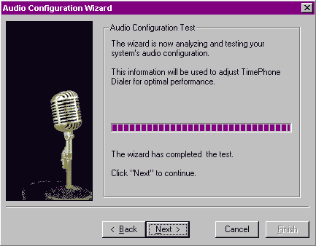
Мастер проверит системную конфигурацию звуковых устройств. После завершения нажмите кнопку «Next» для продолжения работы мастера.

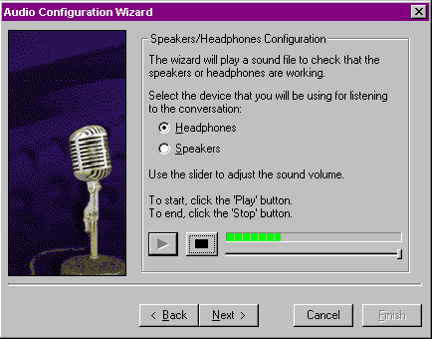
Мастер проиграет звуковой файл для проверки работы устройства воспроизведения. Сначала укажите, какое устройство воспроизведения звука вы используете (головные телефоны или динамики). При воспроизведении есть возможность изменения громкости звука. Поднесите гарнитуру к уху, нажмите кнопку Пуск и регулируйте громкость во время воспроизведения звука. По окончании настройки нажмите кнопку «Next» для продолжения работы мастера.

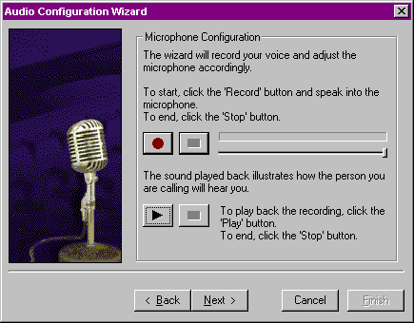
Мастер позволяет настроить микрофон на нужную громкость. Поднесите гарнитуру к уху, нажмите на кнопку Запись и говорите. Ваш голос запишется. Теперь Вы можете его проиграть и услышать как Вас будет слышать вызываемый абонент. Проделав эту процедуру неоднократно, установите оптимальную громкость. После настройки нажмите кнопку «Next» для продолжения работы мастера.

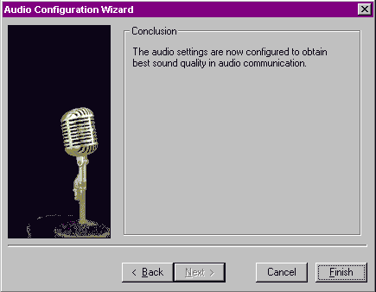
Теперь звуковые параметры настроены. Нажмите кнопку «Finish» для завершения работы мастера.

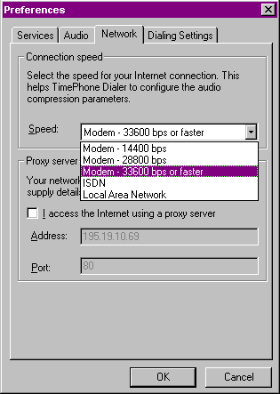
Выберите вкладку «Network». Здесь предлагается указать параметры Вашего доступа в сеть Интернет (выбрать из списка) и адрес proxy-сервера, если необходимо. Эти параметры Вы можете уточнить у системного администратора или провайдера услуг Интернет.

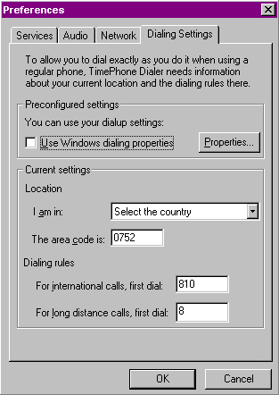
Выберите вкладку «Dialing Settings». Для удобного набора как на обычном телефоне, здесь предлагается указать Ваше местоположение и правила набора номеров. Есть возможность установки параметров набора аналогичных параметрам Windows. Вы можете их просмотреть, нажав на кнопку «Properties». Далее необходимо ввести информацию о Вашем местоположении (выбрать из списка) и номера выхода на международных и междугородних абонентов.
В случае, если набор номера не удаётся, рекомендуется установить настройки как показано на рисунке, вне зависимости от Вашего местоположения. При таких настройках порядок набора номера следующий:
В Москву: набором 7-значного номера,
В другие города РФ: «8» + «код города» + «номер телефона»,
Для международных звонков: «810»+ «код страны» + «код города» + «номер телефона».

Нажмите кнопку «Ok». Настройка TimePhone Dialer закончена.

Руководство пользователя TPD

Главное окно программы
Статистика звонков
Регулировка громкости
Отключение микрофона
Кнопка разрыва соединения («Повесить трубку»)
Кнопки быстрого вызова
Записная книжка
Кнопка «Соединить»
Строка отображения номера
Статус соединения
Меню
Свернуть вниз
Свернуть в Панель задач
Статистика вызовов (10 последних)

Если на предыдущих этапах всё выполнено правильно и Вы подключены к Интернет, то в поле «Статус соединения» появится надпись «Ready», означающая готовность к работе.
Для восстановления главного окна программы из иконки в панели задач, нужно кликнуть указателем мыши по иконке на панели задач.

Возможности, предоставляемые Меню.
    - Phone
  - Call – кнопка «Соединение». Соединение также можно осуществлять нажатием кнопки «Enter» на клавиатуре компьютера, или нажатием мышкой на кнопке «Звонить» главного окна программы.
  - Hang up – кнопка разрыва соединения «Повесить трубку». Разорвать соединение можно также нажатием кнопки «ESC» на клавиатуре компьютера, или нажатием мышкой на кнопке «Отключить» главного окна программы.
  - Dialing Settings – вызов панели настройки параметров набора номера (то же что вкладка Dialing Settings окна меню Preferences.
  - Audio configuration – вызов панели настройки параметров звука (то же что вкладка Audio окна меню Preferences).

    - View
- Phone List – при нажатии, вместо панели кнопок набора номера появиться список абонентов и их номеров из записной книжки.
- Dialing Pad – при нажатии, наоборот, вид записной книжки поменяется на панель кнопок набора номера. Эти режимы также можно менять нажатием на кнопке «Записная книжка» в главном окне программы или одновременным нажатием на клавиатуре клавиш «CTRL» и «P».
- Always On Top – при нажатии, главное окно программы будет всегда поверх всех окон и приложений Windows. Выйти из этого режима можно повторным нажатием на эту же кнопку.
- Phone List Editor… - при нажатии, появится окно редактирования записной книжки.

.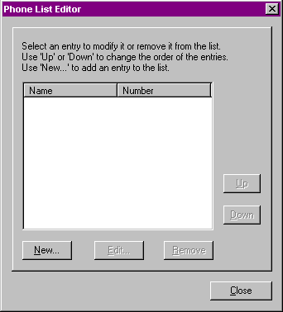
В этом окне можно создать кнопкой «New…», редактировать кнопкой «Edit…» и удалить кнопкой «Remove» записи в Вашей записной книжке. Кнопками «Up» и «Down» можно менять порядок записей в записной книжке. После редактирования нажмите на кнопку «Close» чтобы закрыть окно.

- Quick Dial Editor… - при нажатии появится окно редактирования номеров быстрого вызова. Кнопки быстрого набора номеров (всего три) расположены в главном окне программы.

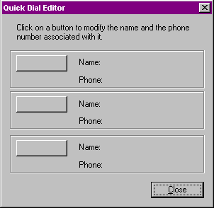
В этом окне можно добавить или редактировать имя и номер абонентов, которым Вы чаще всего звоните. Нажав на соответствующую кнопку, введите имя и номер телефона нужного абонента. В дальнейшем, имена введённых абонентов отобразятся на кнопках быстрого вызова в главном окне программы. После редактирования нажмите кнопку «Close» чтобы закрыть окно.

- Statistics – при нажатии, появится окно статистики вызовов.

В этом окне отображаются (сверху вниз):
- Уровень громкости,
- Потерянные пакеты (входящие, исходящие),
- Задержка, связанная с подтверждением приёма сигнала,
- Скорость передачи в Битах,
- Используемый кодек,
- Протокол,
- Дуплекс,
- Статистика событий по времени.
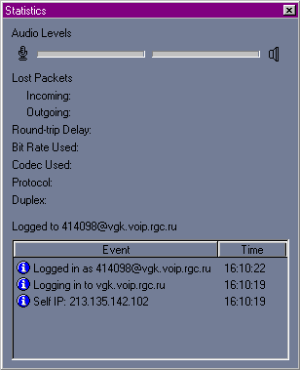

- Skin Selection… – при нажатии, появится окно выбора схемы отображения внешнего вида программы (если есть).

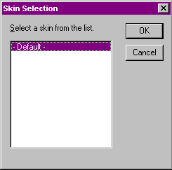
При наличии установленных схем, их список отобразится в окне выбора. Просто выберите нужную и нажмите «Ok».

    - Services
- Install… - при нажатии отобразится стандартное окно навигации Windows «Открыть» для установки сервиса провайдера. Это файл services.ips. Здесь также можно установить «скины» (схемы отображения главного окна TPD). Выберите нужный файл установки и нажмите кнопку «Открыть».

Внимание! В нашей версии программы данный файл уже установлен.

- Automatic Update – при выборе этого режима, происходит автоматическое обновление сервиса провайдера c сайта компании «TimePhone» при появлении новой версии на сайте

    - Go To
- Home page – при нажатии, откроется окно броузера MS Internet Explorer и загрузится главная страница сайта компании «TimePhone» www.timephone.com

    - Help
- Contents – при нажатии, появится стандартное окно справки Windows с содержанием справки по программе TPD на английском языке.

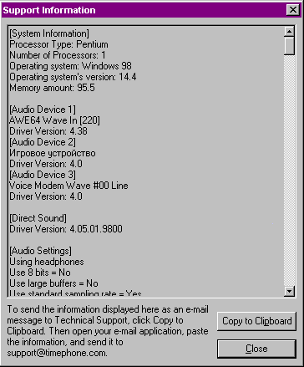
- Support Information – при нажатии, появится окно со всей необходимой информацией для поддержки пользователей TPD: о системе, о звуковых устройствах, о версии драйвера, об установках параметров звука, о кодеках, о файлах и библиотеках программы TPD, о всех событиях. Эту информацию Вы можете скопировать в буфер обмена нажатием на кнопку «Copy to Clipboard».

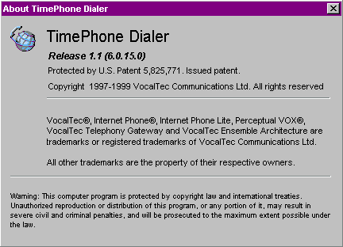
- About – при нажатии появится окно с информацией о версии программы TPD, авторских правах и правах на использование TPD.

    - Preferences
При выборе, появится окно настройки программы TPD (см. раздел 4.3 «Настройка программы»).

    - Exit
При выборе, главное окно программы TPD свернётся в иконку на панели задач.
  - Как звонить

Набор номера может осуществляться несколькими способами, в зависимости от используемого оборудования:
- Набором цифр на цифровых кнопках главного окна программы TPD с помощью указателя мыши и последующим нажатием кнопки «Звонить»,
- Набором цифр на цифровых клавишах клавиатуры компьютера и последующим нажатием кнопки «ENTER».
Вы также можете воспользоваться тремя кнопками быстрого вызова или выбрать нужный номер в записной книжке.
Не следует слишком быстро набирать номер, в противном случае программа TPD выдаст ошибку и закроется. Для вызова соблюдайте формат набора номера. Номер вызываемого абонента набирается только цифрами и не должен содержать пробелов и посторонних символов.
Набор номера осуществляется аналогично тому, как Вы набираете номер на обычном телефонном аппарате, в соответствии с кодами того региона мира, где Вы находитесь. Для России это выглядит так:
- Междугородний звонок: «8» - «код города» - «номер абонента»,
- Международный звонок: «810» - «код страны» - «код города» - «номер абонента».
Для завершения разговора нажмите: кнопку «Отключить» в главном окне TPD, или кнопку «ESC» на клавиатуре компьютера.

Для регулировки уровня громкости гарнитуры во время разговора, Вы можете воспользоваться иконкой регулировки громкости на панели задач (в правом нижнем углу рабочего стола Windows). Нажав на иконке левой кнопкой мыши, вы увидите всплывающее окошко с полосой прокрутки.

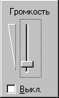
Подведите курсор к полосе прокрутки, нажмите левую кнопку мыши и двигайте мышь вверх-вниз. Громкость будет меняться.

- Тестовые звонки
Пользователи могут выполнять бесплатные тестовые звонки в службу точного времени города Москвы – +7 (095) 100 и на телефон технической поддержки - +7 (095) 755-7887. Для выполнения звонков не обязательно покупать ПИН код, Вы можете воспользоваться тестовым аккаунтом, подробности читайте на странице http://www.timephone.ru/rus/freecalls.php. Ввод ПИН кода в программу Timephone Dialer подробно описан в пункте 3 данного руководства.

- Устранение неполадок
Если у Вас не получается настроить программу самостоятельно, наши технические специалисты всегда помогут Вам. Звоните в службу технической поддержки по тел. 7(095) 755-78-87 (с 10:00 до 18:00 в рабочие дни) или присылайте заявку по электронной почте на адрес support@timephone.com

Внимание! Пользователям имеющим ОС Windows XP необходимо в настройках отключить систему безопастности "файервол". Для этого нужно: выбрать "Свойства" вашего Интернет подключения к провайдеру (раздел "Сетевые подключения"), затем выбрать вкладку "Дополнительно" и убрать галочку "защитить мое подключение в Интернет" и перезагрузить компьютер.

Желаем удачи! Надеемся на плодотворное сотрудничество!

